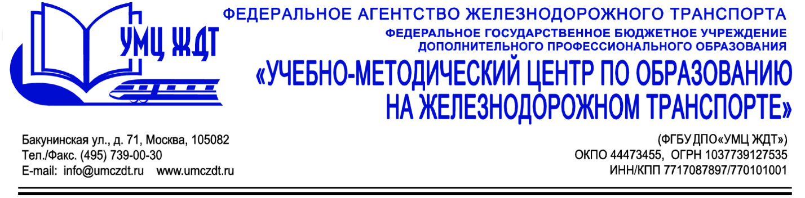

Учебно-тематический план
Дополнительная образовательная программа (повышение квалификации)
«Основы работы в Adobe Photoshop».

№ п/п | Наименование дисциплин (УД), модулей (М) | Всего часов | В том числе |  | Формы промежуточной аттестации
 |  |  | лекции | практич.  занятия
 | Модуль 1. Техника работы с основными инструментами Photoshop. | 29 | 11 | 18 | зачет
 | Введение. Основы компьютерной графики | 2 | 2 | -
 | Возможности Photoshop. Инструментальное меню. | 3 | 2 | 1
 | Техника выделения областей изображения. | 9 | 3 | 6
 | Создание многослойного изображения Работа со слоями многослойного изображения | 5 | 1 | 4
 | Инструменты рисования и заливки | 5 | 1 | 4
 | Тоновая и цветовая коррекция. | 5 | 2 | 3
 | Модуль 2. Трансформирование и ретуширование. | 15 | 6 | 9 | зачет
 | Трансформация. Умные объекты. | 2 | 1 | 1
 | Размер изображения. Обрезка. | 2 | 1 | 1
 | Режимы наложения | 2 | 1 | 1
 | Слоевые эффекты. | 2 | 1 | 1
 | Техника ретуширования. Восстановление фотографий. | 7 | 2 | 5
 | Модуль 3. Выбор и маскировка. Фильтры | 14 | 5 | 9 | зачет
 | Каналы и маски. | 9 | 3 | 6
 | Фильтры: понятие, назначение, разновидности. | 5 | 2 | 3
 | Модуль 4. Векторные изображения и текст. Публикация в интернет. | 10 | 3 | 7 | зачет
 | Работа с векторными объектами. | 3 | 1 | 2
 | Работа с текстом | 3 | 1 | 2
 | Оптимизация графики для публикации в Интернете и презентаций. | 4 | 1 | 3
 | Итоговая аттестация | 4 |  | 4 | зачет
 | Всего: | 72 | 25 | 47

